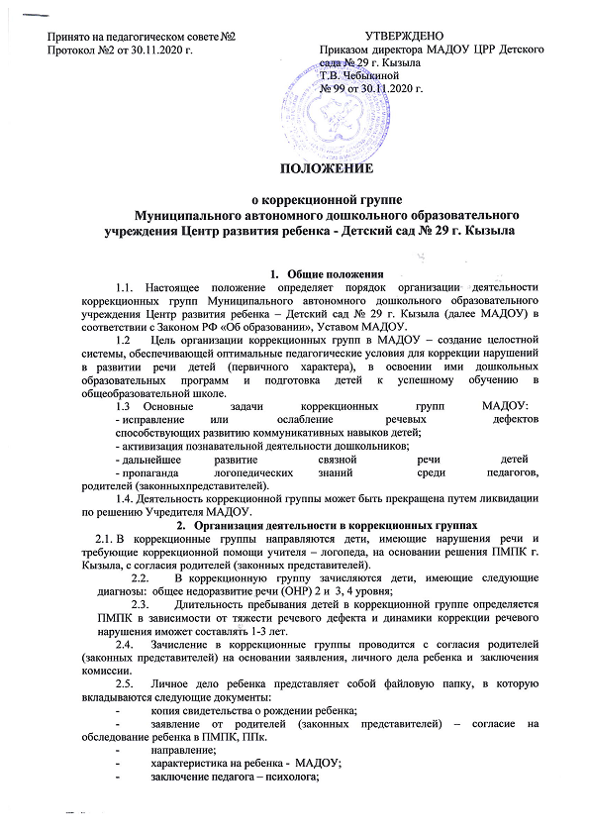

- заключение учителя – логопеда;
  - Для определения ребенка в коррекционную группу предоставляются следующие документы:
- направление на данного ребенка;
- заключение ПМПК;
- заявление родителей.
  - В коррекционные группы МАДОУ зачисляются дети старшего дошкольного возраста.
  - Предельная наполняемость коррекционной группы – не более 12 человек.
  - Основной формой организации коррекционно-развивающей работы являются групповые (фронтальные), подгрупповые и индивидуальные логопедические занятия.
  - Групповые логопедические занятия проводятся в соответствии с программой обучения детей с нарушениями речи.
  - Подгрупповые и индивидуальные логопедические занятия, проводятся вне занятий, предусмотренных учебным планом ДОУ, с учетом режима работы образовательного учреждения и психофизических особенностей развития детей дошкольного возраста.
  - Периодичность подгрупповых и индивидуальных занятий определяется тяжестью нарушения речевого развития детей.
  - Индивидуальные занятия проводятся не менее трех раз в неделю:
- с детьми, имеющими общее недоразвитие речи;
- с детьми, имеющими дефекты речи, обусловленные нарушением строения и
подвижности органов речевого аппарата.
  - При наличии сходных нарушений речи у детей, учитель – логопед формирует подгруппы. Подгрупповые занятия проводятся:
- с детьми, имеющими общее недоразвитие речи - не менее трех раз в неделю;
  - Продолжительность группового логопедического занятия:
- в старшей группе - 20-25 минут;
- в подготовительной к школе группе – 25-30 минут.
  - Продолжительность подгруппового занятия составляет 15-20 минут, продолжительность индивидуального – 15 минут с каждым ребенком.
  - Между групповыми занятиями допускаются перерывы в 10-15 минут, между индивидуальными и подгрупповыми занятиями – 5 -10 минут.
  - Ежедневно во второй половине дня, проводятся индивидуальные коррекционные занятия с детьми по заданию учителя-логопеда. Один раз в неделю воспитатель проводит «коррекционный час» со всей группой детей по заданию логопеда.
  - Выпуск детей из коррекционной группы осуществляется ПМПК после окончания срока коррекционно-логопедического обучения.
  - Для уточнения диагноза или продления срока логопедической работы дети с нарушениями речи, с согласия родителей (законных представителей), направляются учителем-логопедом в детскую поликлинику для обследования врачами-специалистами (невропатологом, психиатром, отоларингологом, офтальмологом и др.).
  - Ответственность за обязательное посещение детьми занятий в коррекционной группе несут родители (законные представители), учитель-логопед, воспитатели и администрация МАДОУ.

Основные направления деятельности
  - К основным видам деятельности коррекционной группы для детей с нарушениями речи относятся:
    - Воспитание и развитие детей в коррекционных группах в соответствии с реализуемой в ДОУ общеобразовательной программой. Учитывая трудности, обусловленные речевым дефектом, допускается изменение сроков и тематики разделов программы.
    - Формирование у детей двигательных навыков, развитие координации движений, пространственной ориентировки в сочетании с мероприятиями по предупреждению утомляемости.
  - Проведение коррекционно-педагогической работы с детьми, имеющими нарушения речи.
    - Формирование произносительных навыков, развитие грамматического строя речи, развитие фонематического восприятия и навыков звукового анализа и синтеза.
    - На материале правильного произношения звуков осуществляется:
- развитие внимания к морфологическому составу слов и изменению слов и их сочетаний в предложении; воспитание у детей умения правильно составлять простые распространенные и сложные предложения, употреблять разные конструкции предложений в связной речи;
- развитие связной речи, работа над рассказом, пересказом с постановкой коррекционной задачи;
-обогащение и активизация словаря;
-развитие произвольного внимания и памяти.
    - Формирование определенного круга знаний об окружающем и соответствующего объема словаря, речевых умений и навыков.
  - Работа с родителями (законными представителями) и педагогами.
    - Проведение разъяснительной работы среди педагогов и родителей (законных представителей) о задачах и специфике логопедической коррекционной работы с детьми, индивидуальные и тематические консультации по овладению конкретными приемами коррекционно-речевой работы с ребенком, собрания, тематические выставки.
  - Документация учителя-логопеда.
    - Планы работы: перспективные тематические планы работы с детьми и родителями, конспекты групповых занятий, индивидуальные планы
    - Список – протокол зачисления воспитанников в группу и выпуска.
    - Речевая карта на каждого воспитанника группы.
    - Индивидуальная тетрадь для занятий и взаимосвязи с родителями.
    - Тетрадь взаимосвязи с воспитателями.
    - Мониторинг уровня усвоения программы МАДОУ.

Права и обязанности учителя-логопеда
  - В штат Муниципального дошкольного образовательного учреждения вводится должность учителя-логопеда из расчета 1 единица на каждую группу детей, имеющих нарушения речи.
  - Учителями-логопедами назначаются лица, имеющие высшее логопедическое образование или высшее педагогическое образование с обязательным прохождением курсов переподготовки по специальности «логопедия».
  - Учитель-логопед назначается и увольняется в порядке, установленном законодательством Российской Федерации.
  - Учитель-логопед несет ответственность за организацию и своевременное выявление детей с первичной речевой патологией, оптимальное комплектование групп для занятий в логопедической группе, качество коррекционно-развивающего обучения детей с нарушениями речи.
  - Учитель-логопед оказывает консультативную помощь педагогам дошкольного образовательного учреждения и родителям (законным представителям) детей, дает рекомендации по закреплению навыков правильной речи в разных видах деятельности ребенка.
  - Учитель-логопед:
- обследует речь детей средней, старшей и подготовительной к школе групп дошкольного образовательного учреждения;
- обследует речь детей младшей группы по представлению воспитателей или родителей (законных представителей) ребенка;
- проводит регулярные занятия с детьми по исправлению различных нарушений речи;
- готовит документы для обследования детей в муниципальной психолого-медико- педагогической комиссии с целью определения программы обучения;
- осуществляет взаимодействие с педагогами по вопросам освоения детьми программы дошкольного образовательного учреждения;
- представляет администрации ДОУ ежегодный отчет, содержащий сведения о количестве детей с нарушениями речи в ДОУ и результатах коррекционно- развивающей работы;
- поддерживает связь с учителями-логопедами дошкольных образовательных учреждений, с учителями-логопедами и учителями начальных классов общеобразовательных учреждений, с педагогами специальных (коррекционных) образовательных учреждений для обучающихся, детей с отклонениями в развитии, с логопедами и врачами детских поликлиник;
- информирует педагогический коллектив о задачах, содержании, работы логопедических групп;
- ведет разъяснительную и просветительскую работу среди педагогов, родителей (законных представителей) детей, выступая с сообщениями о задачах и специфике логопедической работы по преодолению нарушений речи;
- участвует в работе методических объединений учителей-логопедов;
- повышает свою профессиональную квалификацию и аттестуется согласно действующим нормативным документам.
  - Учитель-логопед коррекционных групп МАДОУ пользуется всеми льготами и преимуществами предусмотренными законодательством Российской Федерации.

